辽宁大学蒲河校区地理位置示意图
考点附近宾馆及咨询电话

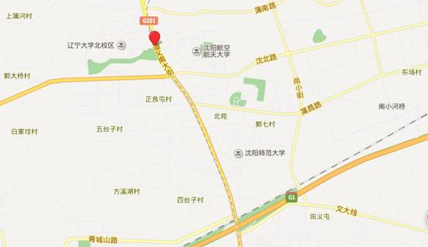
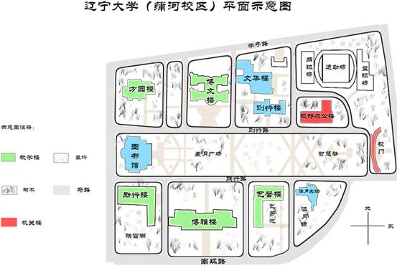

考场地址：辽宁大学蒲河校区博文楼、博雅楼（沈阳市沈北新区道义南大街58号）
乘车路线：沈阳站乘255路公交车，沈阳北站乘236路公交车，均到辽宁大学站下车。
其它交通方式还有：
乘坐地铁二号线到航空航天大学站，步行至辽宁大学蒲河校区约10分钟。
机场乘大巴到终点站马路湾车站下车，转乘出租车至辽宁大学蒲河校区约40元。
其他换乘信息请登录沈阳公交查询网（http://shenyang.8684.cn）查询。
周边宾馆联系电话：
辽宁大学涵月宾馆：024-62600111、62600222
沈阳锦江之星（沈北大学城店）： 4007940072
祥宇宾馆：沈阳师范大学路北024-89796555
辽宁大学联系人电话：曲老师 024-62202385 13889171790

